Plans de gestion des sites LIFE Elia

UG:UM219A - Circuit: 70.310: pylône 32 au 36
Nom complet de l’UG: ORGEO/CHINY 70KV LI

Action LIFE: Prairies fleuries : 2 polygone(s) (0.72, 0.76 ha)
Autres actions LIFE sous cette/ces portée(s): Fauche; Lisière restaurée; Lisière; Pas d’action; Mare

Commune(s): Herbeumont

Triage(s) DNF concerné(s): Straimont (MICHAUX Stéphane - GSM: 0477 78 15 92)

Cantonnement(s) DNF concerné(s):NEUFCHATEAU (061/23.10.30)
Info actualisées sur Le portail environnement de Wallonie

Gestionnaire (+ Propriétaire):
ID | Gestionnaire | Propriétaires
SP_782 | MAE Jacquet Roxane 061/277 802 0495/261 065 | Region Wallonne (Mrw/Dgrne)
SP_822 | MAE Jacquet Roxane 061/277 802 0495/261 065 | Region Wallonne (Mrw/Dgrne)
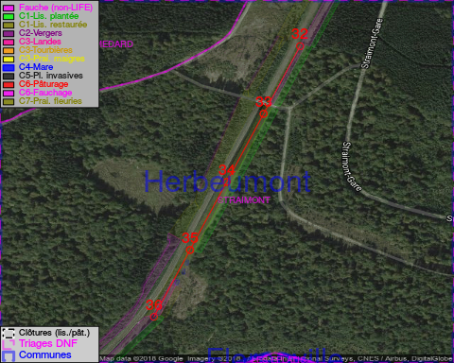

GESTION:

Une Mesure Agro-Environnementale est d’application sur cette parcelle, la gestion répond à une convention agréée par l’agent MAE. Pour retrouver l’agent MAE: site Natagriwal - 010/47 37 71

Détail par portée
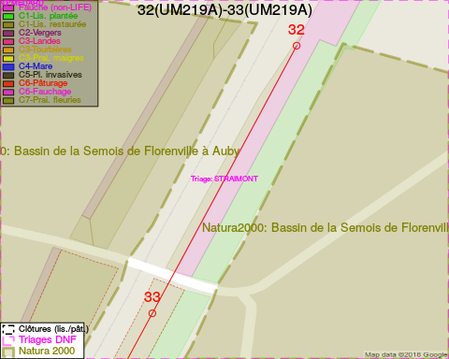
Adresse propriétaire:
- [SP_782] Region Wallonne (Mrw/Dgrne): Av Prince De Liege 15 Namur
- [SP_822] Region Wallonne (Mrw/Dgrne): Av Prince De Liege 15 Namur
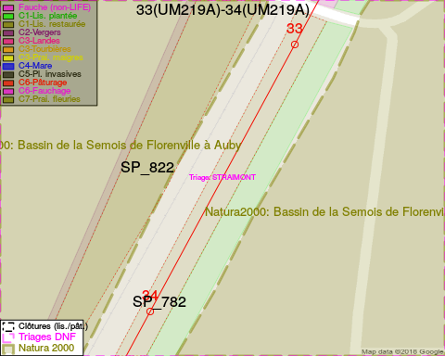
Adresse propriétaire:
- [SP_782] Region Wallonne (Mrw/Dgrne): Av Prince De Liege 15 Namur
- [SP_822] Region Wallonne (Mrw/Dgrne): Av Prince De Liege 15 Namur
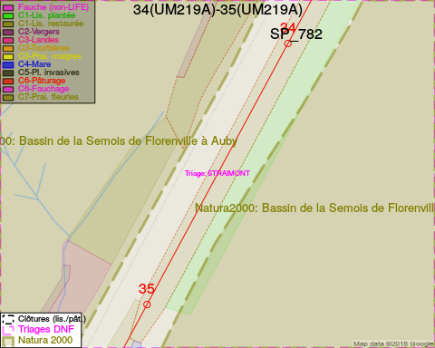
Adresse propriétaire:
- [SP_782] Region Wallonne (Mrw/Dgrne): Av Prince De Liege 15 Namur
- [SP_822] Region Wallonne (Mrw/Dgrne): Av Prince De Liege 15 Namur
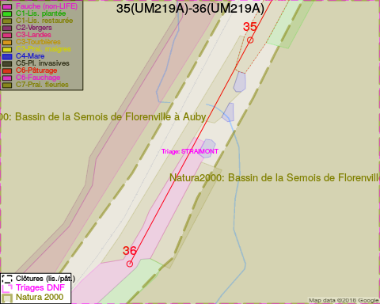
Adresse propriétaire:
- [SP_782] Region Wallonne (Mrw/Dgrne): Av Prince De Liege 15 Namur
- [SP_822] Region Wallonne (Mrw/Dgrne): Av Prince De Liege 15 Namur

Document réalisé le 14/05/2018

